- 選擇題：(每題2分)，共30分
( )1台灣附近離島居民主要經濟活動為何：（1）農業（2）林業（3）漁業（4）畜牧業。
( )2下列為關於下圖經濟活動的敘述、何者是正確：(1)這景觀在台灣北部海岸處處可見(2)這是利用沙岸的海埔地開闢而成(3)這是岩岸的土地利用方式(4) 台灣最佳曬鹽季節是夏季。
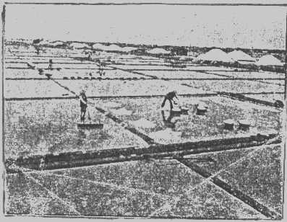

( )3我國首座以維護史蹟和文化景觀的公園是：(1)陽明山(2)太魯閣(3)金門(4)玉山國家公園。
( )4由海岸線向外延伸200浬的海域範圍稱(1)大陸棚(2)領海(3)經濟海域(4)海溝。
( )5下表為台灣海岸類型及其經濟活動方式，何者為正確的描述：
海岸 | 海岸類型 | 主要經濟活動
(1)東岸 | 岩岸 | 養殖漁業、農業
(2)南岸 | 岩岸 | 養殖漁業、農業
(3)西岸 | 沙岸 | 航運、漁業
(4)北岸 | 岩岸 | 航運、漁業
( )6下圖為某種海岸景觀，請問圖中乙處的水域稱為(1)沙洲(2)沙灘(3)岬角(4)潟湖。
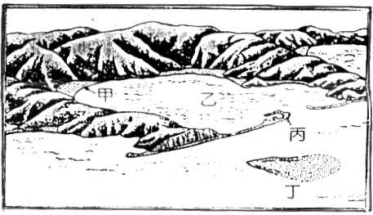

( )7承上題、高雄港是利用此海岸興建而成，因此每年須耗資抽砂，由此可知、此種景觀在台灣(1)東部(2)南部(3)西部(4)北部海岸可以見得到。
( )8下列為天氣因子的意義，何者是正確的敘述：
- (1)氣溫：指空氣溫度的高低，我國以華氏(ºF)
- 為單位(2)雨量：指降水量的多寡，以公里(Km)
- 為單位(3)氣壓：指空氣重量所造成的壓力，
- 以「百帕」(hpa)為單位(4)風：空氣由低氣壓
- 向高氣壓流動便形成風。
( )9下列何處是設置地面天氣觀測坪的理想位置： (1)教室走廊(2)開闊的草坪(3)樹蔭下(4) 屋頂平台。

( )10下圖是一地面天氣圖，下列哪一敘述為真：
(1)颱風為一高氣壓(2)圖中H是指低氣壓(3)此時台灣西南平原盛西南風(4)颱風是台灣春、夏季常見的氣候現象。
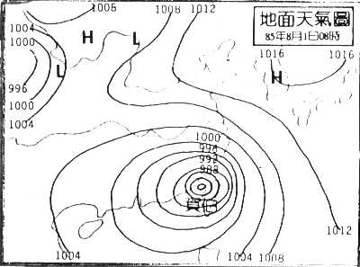

( )11『清明時節雨紛紛、路上行人欲斷魂』，句
中所提的降雨現象大抵在台灣五、六月發生，
請問此雨應為(1)颱風雨(2)梅雨(3)西北雨(4)地
形雨。
( )12 請問下列何者是台灣氣候災害的正確敘述
：(1)台灣西南部在夏季有乾旱現象，對民生有
不利影響(2)台灣夏、秋兩季有梅雨，會造成居
民生命財產損失(3)台灣的豪雨大部分由梅雨及
颱風雨所造成(4)寒害是指冬季氣溫降至20ºC
以下。
( )13台灣北部冬季東北季風強，易形成瘋狗浪、
襲捲岸旁的釣客。下列何箭頭代表東北風的風
向：
（1） （2） （3） （4） 。
( )14下圖為高雄市某年氣候圖、請問：
圖中雨量最多月份是（1）五月（2）六月（3）七月（4）八月。
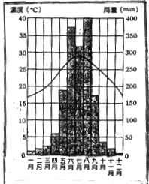

( )15、請於圖中讀出高雄的年溫差是：（1）2ºC（2）12ºC（3）7ºC（4）17ºC。

背面還有試題
- 配合題：(每題2分)，共40分
- 請問下列四島嶼的成因及位置各為何：請將反應項目的選項適當的填入問題項目空格中。
（A） 反應項目：
(甲)下列為島嶼的成因：
- 海底火山露出水面(b)珊瑚礁露出水面(c)丘
陵因海水相對上升而沒入水中。
(乙)下圖為島嶼位置示意圖：
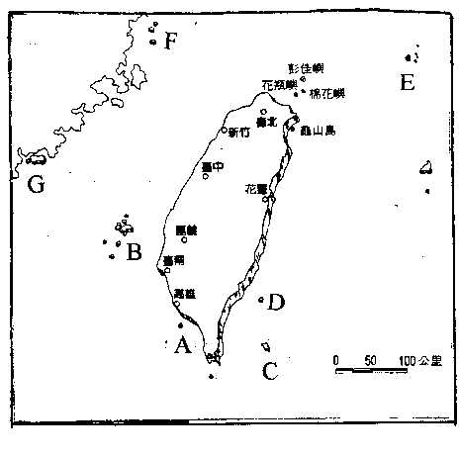

（B） 問題項目：
島嶼 | 成因 | 島嶼位置
綠島 | A | D
蘭嶼 | (1) | (5)
澎湖群島 | (2) | (6)
金門 | (3) | (7)
琉球嶼 | (4) | (8)
- 試判別下列何者屬(A)天氣(B)氣候的描述，請以代號(A、B)填入空格中：
( )9、「正月寒死龜、二月寒死牛、三月寒死播
田夫」此為農業社會傳誦的諺語。
( )10、早上霧氣瀰漫，近午艷陽高照、在午後下了場雷陣雨後，傍晚時分晚風徐徐吹來，令人陶醉！
( )11、「竹風蘭雨」是指新竹多風宜蘭多雨。
( )12、指短時間內大氣的狀況。
( )13、指長時間內天氣的平均狀況。
- 討論台灣各地氣溫、雨量差異的原因，其原因根據下列因素(A)地形(B)季風(C)緯度填入下列空格：(請以代號A、B、C填入)
氣候現象 | 原因
嘉義平地比阿里山一帶炎熱 | 14
恆春冬季比台北溫暖 | 15
迎風坡雨量多於背風坡 | 16
台灣夏季、西南風由南海吹向陸地，帶來豐沛水氣 | 17

（四）「選項」欄所列的是有關天氣或氣候的說明，選出合適的說明，並將其代號填入「題幹」欄所列各名詞前面的括號內。
甲題幹： 乙選項：
( )18年均溫 A、在地圖上，將同一時間
氣溫相同的各點連成一條
平滑曲線。
( )19等雨線 B、將一月到十二月、各月氣
溫加起來然後除以12。
( ) 20等溫線 C、在地圖上，將同一時間雨
量相同的各點連成一條平
滑曲線。
三、整合測驗題：(每題2分)，共30分
- 覓雅想挑個季節遊台灣四周海岸，因此她蒐集四張圖作為此次出遊的參考資料：
- 覓雅蒐集下列四張圖甲、乙、丙、丁，請問丙圖代表下列哪一選項？（1）台灣一月等溫線圖（2）台灣附近海域等深線圖（3）台灣年雨量分布圖（4）台灣七月等溫線圖。

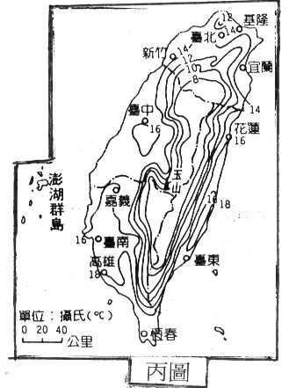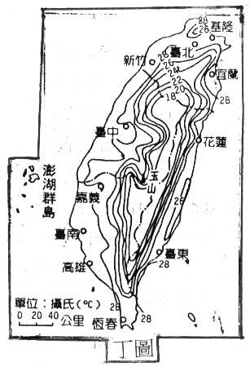

（ ）2、覓雅參考一月均溫等溫線圖後，請問她
會發現台灣冬天有何特色：（甲）山地氣溫
較平地高（乙）山地氣溫較平地低（丙）
北部氣溫較南部低（丁）北部氣溫較南部
高（1）甲乙(2）甲丁（3）乙丙（4）丙丁。
（ ）3、請你幫覓雅解釋影響台灣一月均溫特色的因素為何：（甲）地形（乙）季風（丙）緯度（丁）距海遠近（1）甲乙（2）甲丙（3）乙丁（4）丙丁。
（ ）4、覓雅最後決定夏季出遊，試問她發現台灣夏季氣溫有何特色：（甲）只有高山地區氣溫較低、其他地方都很炎熱（乙）北部氣溫較南部氣溫高（丙）西部氣溫較東部氣溫高（丁）因為地形因素、除山地外全省都在20ºC以上（1）甲乙（2）甲丁（3）乙丙（4）丙丁。

- 今年夏季覓雅實現『台灣海岸走透透的願望』，足跡遍佈台灣海岸各角落，此時她對這土地的情感愈增濃厚..
（ ）5、覓雅在某處海岸見著此景觀『沿海築堤、漁塭遍佈，遠近婦孺以挖牡蠣維生，不遠處便見曬得黝黑的鹽工，淌下偌多的汗水，堆起如山高的雪白鹽堆』請問覓雅此時駐留於台灣何處海岸：（1）東部（2）南部（3）西部（4）北部海岸。
（ ）6、在覓雅的日記本上記著『八月四日、行經此處、海岸多是懸崖峭壁緊鄰湛藍海洋，行走於台9線上、心情參雜著驚奇與喜悅』請問八月四日覓雅遊至台灣哪處海岸（1）東部（2）南部（3）西部（4）北部海岸。
（ ）7、『白天的墾丁渲染太陽熱力奔放氣息、夜間的墾丁瀰漫慵懶味道』墾丁是覓雅最喜歡的景點，試問墾丁海岸有何特色：（1）海岸單調平直多沙洲（2）岩石岬角與海灣相鄰、海岸最為曲折（3）珊瑚礁地形發達（4）鹽田漁塭遍佈。
（ ）8、墾丁位於23.5ºN以南、請問墾丁為何種氣候類型：（1）熱帶季風氣候（2）副熱帶季風氣候（3）溫帶季風氣候（4）寒帶氣候。
（ ）9、線23.5ºN又稱（1）北回歸線（2）南回歸線（3）赤道（4）北極圈。
（ ）10、覓雅由台灣附近海域等深線圖可知台灣哪一海岸地形較陡且海岸較深：（1）東部（2）南部（3）西部（4）北部海岸。

- 覓雅行經台南七股時、發現此地居民因為生態問題及水資源問題抗議七股工業區的興建，此時她正拿起台灣年雨量分布圖，探究此地的雨量與產業關係。
（ ）11、藉由台灣年雨量分布圖，覓雅將發現台灣年雨量分布特色為何：（甲）東部雨量多於西部（乙）南部雨量多於北部（丙）山地雨量多於平地（丁）平地雨量多於山地（1）甲乙（2）甲丙（3）乙丁（4）丙丁。
（ ）12、影響台灣年雨量時空分布不均的原因是（甲）緯度（乙）地形（丙）季風（丁）距海遠近（1）甲乙（2）甲丁（3）乙丙（4）丙丁。
（ ）13、下列四圖是台灣各區（北、中、南、
東地區）雨量分布圖，請問覓雅故鄉─台
北的年雨量圖應為下列哪一選項：
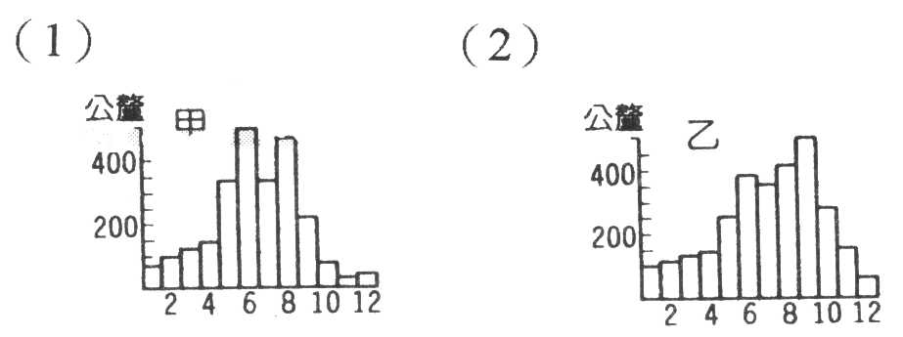

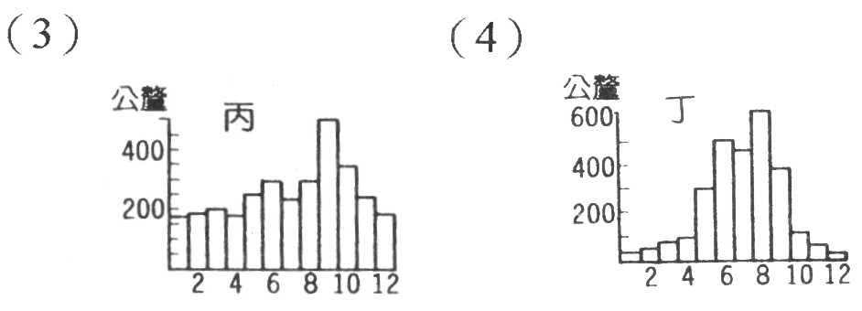

（ ）14、夏季七股地區由南海帶來豐沛水氣，
此現象和哪一風向有關：（1） （2）
（3） （4） 。
（ ）15、下列哪一現象和台灣降雨季節分布不
均有關：（甲）南部興建水庫需求較迫切
（乙）產業東移（丙）西部沿海發展鹽業（丁）
都市近郊推廣園藝業（1）甲乙（2）甲丙
（3）乙丁（4）丙丁。

台北市立弘道國民中學八十八學年度第一學期第二次段考地理科答案卷
一年級 班 號 姓名：
- 選擇題：(每題2分)，共30分
1. | 2. | 3. | 4. | 5. | 6. | 7. | 8. | 9. | 10.
３ | ２ | ３ | ３ | ４ | ４ | ３ | ３ | ２ | ３
11. | 12. | 13. | 14. | 15.
２ | ３ | １ | ４ | ２
- 配合題：(每題2分)，共40分
1. | 2. | 3. | 4. | 5. | 6. | 7. | 8. | 9. | 10.
a | a | c | b | C | B | G | A | B | A
11. | 12. | 13. | 14. | 15. | 16. | 17. | 18. | 19 | 20.
B | A | B | A | C | A | B | B | C | A
- 整合測驗題：(每題2分)，共30分
1. | 2. | 3. | 4. | 5. | 6. | 7. | 8. | 9. | 10.
１ | ３ | ２ | ２ | ３ | １ | ３ | １ | １ | １
11. | 12. | 13. | 14. | 15.
２ | ３ | ３ | ４ | ２

